Resolución del Pleno del Instituto de Transparencia, Acceso a la Información Pública y Protección de Datos Personales del Estado de México y Municipios, con domicilio en Metepec, Estado de México; de diecisiete (17) de mayo de dos mil veintitrés.

VISTO el expediente electrónico formado con motivo del recurso de revisión 14468/INFOEM/IP/RR/2022, interpuesto por Usuario del Sistema de Acceso a la Información Mexiquense, quien no proporcionó nombre alguno, en adelante el RECURRENTE; en contra de la respuesta del Ayuntamiento de Toluca, en lo sucesivo el SUJETO OBLIGADO, se procede a dictar la presente resolución, con base en los siguientes:

A N T E C E D E N T E S

- El once (11) de agosto de dos mil veintidós, el particular presentó a través del Sistema de Acceso a la Información Mexiquense (SAIMEX), la solicitud de información pública registrada con el número 01743/TOLUCA/IP/2022, mediante la cual requirió lo siguiente:

“De los Municipios en sus finanzas por eso solicitamos todos los dictámenes presupuestales realizados de enero a agosto 2022, los pasivos pendientes, los pagos realizados por cualquier concepto, viáticos, papelería, bienes, Comunicaciones, comunicación social el qué sea las factura pagada sy las pólizas de cheques el costo y pago por obras realizadas incluyendo el bacheo, pagos a despachos externos, pago por gasolina, cuanto se gasto en las maquinas para las infracciones y los equipos para el programa de alcolimetro” (Sic).

- Modalidad de entrega: A través del SAIMEX.

- El uno (1) de septiembre de dos mil veintidós, el SUJETO OBLIGADO dio respuesta a la solicitud de información 01743/TOLUCA/IP/2022 en los siguientes términos:

“En respuesta a la solicitud recibida, nos permitimos hacer de su conocimiento que con fundamento en el artículo 53, Fracciones: II, V y VI de la Ley de Transparencia y Acceso a la Información Pública del Estado de México y Municipios, le contestamos que:
En atención a la solicitud con folio 01743/TOLUCA/IP/2022, me permito adjuntar al presente la respuesta correspondiente y anexo. Sin más por el momento, reciba un saludo.
ATENTAMENTE
Lic. Norma Sofía Pérez Martínez” (sic)

- El Sujeto Obligado acompañó la respuesta de los documentos electrónicos denominados:
- Respuesta saimex 01743.pdf: Documento sin número de oficio que contiene un listado de pasivos de enero a agosto de 2022 y pagos realizados de enero a agosto 2022.
- Respuesta 01743_2022.pdf: Documento sin número de oficio suscrito por el Titular de la Unidad de Transparencia mediante el cual indica que la Tesorería informó que no cuenta con los dictámenes presupuestales, ya que sólo realiza la revisión y afectación presupuestal. Asimismo indica que entrega un listado que contiene los pasivos pendientes de pago y las erogaciones realizadas durante el periodo de enero a agosto del año en curso.
- Derivado de la respuesta emitida por el SUJETO OBLIGADO, el siete (7) de septiembre de dos mil veintidós, la particular interpuso el recurso de revisión 14468/INFOEM/IP/RR/2022; impugnación en la que refirió lo siguiente:

- Acto impugnado: “la información esta incompleta” (Sic).
- Motivos o razones de inconformidad: “no se entrega la información". (sic)

- Se registró el recurso de revisión bajo el número de expediente al rubro indicado, asimismo, con fundamento en lo dispuesto por el artículo 185 fracción I de la Ley de Transparencia y Acceso a la Información Pública del Estado de México y Municipios se turnó a la Comisionada María del Rosario Mejía Ayala, con el objeto de su análisis.

- La Comisionada Ponente, con fundamento en lo dispuesto por el artículo 185 fracción II de la Ley de Transparencia y Acceso a la Información Pública del Estado de México y Municipios, a través del acuerdo de admisión de fecha trece (13) de septiembre de dos mil veintidós, puso a disposición de las partes el expediente electrónico vía Sistema de Acceso a la Información Mexiquense (SAIMEX) a efecto de que en un plazo máximo de siete días manifestaran lo que a su derecho convinieran, ofrecieran pruebas y alegatos según corresponda a los casos concretos, de esta forma para que el SUJETO OBLIGADO presentara el informe justificado procedente.

- El SUJETO OBLIGADO rindió su informe justificado el veintitrés (23) de septiembre de dos mil veintidós, a través del documento electrónico denominado RR14468.pdf; el cual se puso a la vista del particular el dos (2) de febrero de la misma anualidad; sin embargo, se describe su contenido medular, siendo el siguiente:

- RR14468.pdf: Oficio 2010A4000/UT/RR/0591/2022 suscrito por el Titular de la Unidad de Transparencia mediante el cual ratifica su respuesta inicial y solicita se confirme la respuesta.

- El siete (7) de diciembre de dos mil veintidós, se notificó el acuerdo mediante el cual se amplió el plazo para emitir resolución por un periodo de quince días adicionales.

- El quince (15) de marzo de dos mil veintitrés, la Comisionada Ponente decretó el cierre de instrucción, por lo que ordenó turnar el expediente para su resolución, misma que ahora se pronuncia.

- Este organismo garante no pasa por alto justificar, que el plazo para emitir resolución en el presente asunto encuentra justificación en el alto número de recursos de revisión recibidos dentro del primer semestre del año dos mil veintidós, que, en comparación con los recibidos el año pasado dentro del mismo periodo, se ha incrementado aproximadamente un 400%, circunstancia atípica que ha rebasado las capacidades técnicas y humanas del personal encargado de la proyección de las resoluciones a dichos medios de impugnación.

- Por ello, es menester precisar que, si bien se ha excedido el plazo para resolver el presente medio de impugnación, de conformidad con la ley de la materia, el plazo para emitir resolución se encuentra justificado en los elementos para medir su razonabilidad de asuntos conforme a los parámetros establecidos por diversos órganos jurisdiccionales federales, aplicables también en procedimientos análogos, como el que nos ocupa.

- Así, en términos de lo que establecen los artículos 8.1 y 25 de la Convención Americana sobre Derechos Humanos, los recursos deben ser sencillos y resolverse en el menor tiempo posible, tomando en consideración la dilación total del procedimiento; esto es, en un plazo razonable.

- En ese sentido, el legislador fijó los términos procesales en las leyes, de manera general, sin que pudiera prever la variada gama de casos que son resueltos por los órganos jurisdiccionales o cuasi jurisdiccionales, tanto por la complejidad de los hechos, como por el número de casos que conocen.

- Por ello, excepcionalmente, si un asunto es resuelto con posterioridad a los plazos señalados por la norma debe analizarse la razonabilidad del tiempo necesario para su resolución, atentos a los siguientes criterios:

a) Complejidad del asunto: La complejidad de la prueba, la pluralidad de sujetos procesales, el tiempo transcurrido, las características y contexto del recurso.
b) Actividad Procesal del interesado: Acciones u omisiones del interesado.
c) Conducta de la Autoridad: Las Acciones u omisiones realizadas en el procedimiento. Así como si la autoridad actuó con la debida diligencia.
d) La afectación generada en la situación jurídica de la persona involucrada en el proceso: Violación a sus derechos humanos.

- De modo que, cuando se trate de un asunto excepcional, por alguna o todas las características mencionadas o bien, cuando el ingreso de asuntos al órgano jurisdiccional o cuasi jurisdiccional respectivo supere notoriamente al que podría considerarse normal, debe concluirse que es una excluyente de responsabilidad en relación con la actuación del funcionario, como ha acontecido en el caso que nos ocupa.

- Argumento que encuentra sustento en la jurisprudencia P./J. 32/92 emitida por el Pleno de la Suprema Corte de Justicia de la Nación de rubro “TÉRMINOS PROCESALES. PARA DETERMINAR SI UN FUNCIONARIO JUDICIAL ACTUÓ INDEBIDAMENTE POR NO RESPETARLOS SE DEBE ATENDER AL PRESUPUESTO QUE CONSIDERÓ EL LEGISLADOR AL FIJARLOS Y LAS CARACTERÍSTICAS DEL CASO.”, visible en la Gaceta del Seminario Judicial de la Federación con el registro digital 205635.

- Razones por las cuales cabe concluir que, la resolución al recurso de revisión se solventa hasta esta fecha, debido a que existe una excesiva carga de trabajo en desproporción a la capacidad de los recursos materiales y humanos con que cuenta este Instituto para atender la enorme demanda de usuarios que acuden para que se les garantice su Derecho de acceso a la información Pública y Protección de Datos Personales, aunado a la complejidad de los hechos a los que se refieren, así como al volumen del expediente, la extensión de los escritos y pruebas aportadas y desahogadas por las partes; lo que impide la tramitación de los recursos dentro de los términos legales previamente establecidos por la Ley, por tratarse de causas de fuerza mayor.

- Al respecto, también son de considerar los criterios sostenidos por el Cuarto Tribunal Colegiado en Materia Administrativa del Primer Circuito, cuyos rubros y datos de identificación son los siguientes:

“PLAZO RAZONABLE PARA RESOLVER. DIMENSIÓN Y EFECTOS DE ESTE CONCEPTO CUANDO SE ADUCE EXCESIVA CARGA DE TRABAJO.” consultable en el Seminario Judicial de la Federación y su gaceta, con el registro digital 2002351.
“PLAZO RAZONABLE PARA RESOLVER. CONCEPTO Y ELEMENTOS QUE LO INTEGRAN A LA LUZ DEL DERECHO INTERNACIONAL DE LOS DERECHOS HUMANOS.”, visible en el Seminario Judicial de la Federación y su gaceta, con el registro digital 2002350.

- Por ello, este organismo garante comprometido con la tutela de los derechos humanos confiados, señala que este exceso del plazo legal para resolver el presente asunto, resulta de carácter excepcional.

CONSIDERANDO

PRIMERO. De la competencia

- Este Instituto de Transparencia, Acceso a la Información Pública y Protección de Datos Personales del Estado de México y Municipios, es competente para conocer y resolver el presente recurso de conformidad con el artículo: 6, apartado A, fracción IV de la Constitución Política de los Estados Unidos Mexicanos; 5, párrafos trigésimo, trigésimo primero y trigésimo segundo, fracciones IV y V, de la Constitución Política del Estado Libre y Soberano de México; artículos 1, 2 fracción II, 13, 29, 36 fracciones I y II, 176, 178, 179, 181 párrafo tercero y 185 de la Ley de Transparencia y Acceso a la Información Pública del Estado de México y Municipios; y 6, 9 fracciones I y XXIII, y 11 del Reglamento Interior del Instituto de Transparencia, Acceso a la Información Pública y Protección de Datos Personales del Estado de México y Municipios.

SEGUNDO. De la oportunidad y procedencia.

- El medio de impugnación fue presentado a través del SAIMEX en el formato previamente aprobado para tal efecto y dentro del plazo legal de quince días hábiles otorgados; siendo así que el SUJETO OBLIGADO entregó respuesta el uno (1) de septiembre de dos mil veintidós, de tal forma que el plazo para interponer el recurso de revisión transcurrió del dos (2) al veintitrés de septiembre de mil veintidós, el recurso de revisión fue interpuesto el siete (7) de septiembre de dos mil veintidós, éste se encuentra dentro de los márgenes temporales previstos en el artículo 178 de la Ley de Transparencia y Acceso a la Información Pública del Estado de México y Municipios vigente.

- Consecuencia de lo anterior, este Órgano Garante advierte que el escrito contiene las formalidades previstas por el artículo 180 último párrafo de la Ley de Transparencia y Acceso a la Información Pública del Estado de México y Municipios, por lo que es procedente que este Instituto de Transparencia, Acceso a la Información Pública y Protección de Datos Personales del Estado de México y Municipios, conozca y resuelva el presente recurso.

TERCERO. Del planteamiento de la Litis.

- El Recurrente solicitó la siguiente información:

- Dictámenes presupuestales realizados de enero a agosto 2022;
- Pasivos pendientes;
- Soporte documental de pagos realizados por cualquier concepto
- Costo de máquinas para infracciones y equipo del programa alcoholímetro;

- El Sujeto Obligado entregó listado de pasivos y pagos realizados a proveedores de enero a agosto de 2022.

- El Particular se inconformó porque le entregaron información incompleta.

- Por lo anterior, la Litis a resolver en el presente recurso se circunscribe en determinar si la respuesta del SUJETO OBLIGADO colma el derecho de acceso a la información ejercido por el RECURRENTE; o si, por el contrario, se actualiza la causal de procedencia del recurso de revisión establecida en la fracción V del artículo 179 de la Ley de Transparencia y Acceso a la Información Pública del Estado de México y Municipios, misma que se transcribe a continuación:

Artículo 179. El recurso de revisión es un medio de protección que la Ley otorga a los particulares, para hacer valer su derecho de acceso a la información pública, y procederá en contra de las siguientes causas:
…
V. La entrega de información incompleta;
…

CUARTO. Estudio y Resolución del asunto.

I. De la atención a la solicitud de información.

De la fuente obligacional

- El Derecho de Acceso a la Información Pública, es un derecho humano reconocido en el Pacto de Derechos Civiles y Políticos en su artículo 19.2; en la Convención Americana sobre Derechos Humanos en su artículo 13.1; en el artículo sexto de la Constitución Política de los Estados Unidos Mexicanos y en el artículo quinto de la Particular del Estado de México, por lo que al respecto el SUJETO OBLIGADO debe ser cuidadoso del debido cumplimiento de las obligaciones constitucionales que se le imponen, en consecuencia, a todas las autoridades, en el ámbito de su competencia, según lo dispone el tercer párrafo del artículo primero de la Constitución Política de los Estados Unidos Mexicanos al señalar la obligación de “promover, respetar, proteger y garantizar los derechos humanos”, entre los cuales se encuentra dicho derecho.

- Definiendo el Derecho de Acceso a la Información Pública como: La igualdad de oportunidades para recibir, buscar e impartir informaciónen posesión de cualquier autoridad, entidad, órgano y organismo de los poderes Ejecutivo, Legislativo y Judicial, órganos autónomos, partidos políticos, fideicomisos y fondos públicos, así como de cualquier persona física, moral o sindicato que reciba y ejerza recursos públicos o realice actos de autoridad en el ámbito federal, estatal y municipal,que se constituye como una herramienta fundamental para ejercer el control democrático de las gestiones estatales, de forma tal que puedan cuestionar, indagar y considerar si se está dando un adecuado cumplimiento a las funciones públicas,fomentando la transparencia de las actividades estatales y promoviendo la responsabilidad de los funcionarios sobre su gestión pública,que permite saber qué están haciendo los gobiernos por sus pueblos, sin lo cual la verdad languidecería y la participación en el gobierno permanecería fragmentada.

- Se deduce que el derecho de acceso a la información pública es un derecho humano constitucionalmente reconocido, en consecuencia, todas las autoridades en el ámbito de sus competencias, funciones y atribuciones tienen la obligación de respetarlo, protegerlo y garantizarlo.

- En tal sentido, el derecho de acceso a la información constituye una garantía primaria, tal y como lo señala el artículo 150 de la Ley de Transparencia y Acceso a la Información del Estado de México y Municipios, que además, establece que se regirá por los principios de simplicidad, rapidez gratuidad del procedimiento, auxilio y orientación a los particulares, contemplando el derecho de las personas con discapacidad y hablantes de lengua indígena.

- Es así que la Ley de Transparencia y Acceso a la Información Pública del Estado de México y Municipios, cuyo objeto es establecer principios, bases generales y procedimientos para tutelar y garantizar la transparencia y el derecho humano de acceso a la información pública en posesión de los sujetos obligados; en su artículo 176 establece que el recurso de revisión es la garantía secundaria mediante la cual se pretende reparar cualquier posible afectación al derecho de acceso a la información pública, siendo éste el medio a través del cual, este Órgano Garante después de realizar el análisis al procedimiento de acceso a la información, podrá determinar la posible afectación y de ser el caso ordenar la reparación a la violación del derecho en cuestión.

- Establecido lo anterior, resulta evidente que las razones o motivos de inconformidad hechos valer en el recurso de revisión resultan fundadas y procedentes, debido a que el SUJETO OBLIGADO proporcionó información que no corresponde con lo solicitado.
- Ahora bien, para entender los alcances de la información pública se considera importante citar el criterio de interpretación en el orden administrativo número 0002-11, emitido por Acuerdo del Pleno de este Instituto de Transparencia y Acceso a la Información Pública del Estado de México y Municipios, publicado en el Periódico Oficial del Gobierno del Estado Libre y Soberano de México “Gaceta del Gobierno” el diecinueve de octubre de dos mil once, cuyo rubro y texto dispone:

“CRITERIO 0002-11
INFORMACIÓN PÚBLICA, CONCEPTO DE, EN MATERIA DE TRANSPARENCIA. INTERPRETACIÓN TEMÁTICA DE LOS ARTÍCULOS 2, FRACCIÓN V, XV, Y XVI, 3, 4,11 Y 41. De conformidad con los artículos antes referidos, el derecho de acceso a la información pública, se define en cuanto a su alcance y resultado material, el acceso a los archivos, registros y documentos públicos, administrados, generados o en posesión de los órganos u organismos públicos, en virtud del ejercicio de sus funciones de derecho público, sin importar su fuente, soporte o fecha de elaboración.
En consecuencia el acceso a la información se refiere a que se cumplan cualquiera de los siguientes tres supuestos:
Que se trate de información registrada en cualquier soporte documental, que en ejercicio de las atribuciones conferidas, sea generada por los Sujetos Obligados;
Que se trate de información registrada en cualquier soporte documental, que en ejercicio de las atribuciones conferidas, sea administrada por los Sujetos Obligados, y
Que se trate de información registrada en cualquier soporte documental, que en ejercicio de las atribuciones conferidas, se encuentre en posesión de los Sujetos Obligados.”

- El derecho de acceso a la información encuentra su materia elemental en los documentos, y la Ley de Transparencia local nos brinda el siguiente concepto, para darnos un mejor panorama:
XI. Documento: Los expedientes, reportes, estudios, actas, resoluciones, oficios, correspondencia, acuerdos, directivas, directrices, circulares, contratos, convenios, instructivos, notas, memorandos, estadísticas o bien, cualquier otro registro que documente el ejercicio de las facultades, funciones y competencias de los sujetos obligados, sus servidores públicos e integrantes, sin importar su fuente o fecha de elaboración. Los documentos podrán estar en cualquier medio, sea escrito, impreso, sonoro, visual, electrónico, informático u holográfico;

- Es así que, todos los actos de autoridad que realicen los Sujetos Obligados deben estar documentados y, bajo el más alto estándar de transparencia deberán poner toda la información que se encuentre en su posesión, a disposición de los particulares que la soliciten.

- Resulta necesario referir que, el artículo 6° apartado A fracción I, de la Constitución Política de los Estados Unidos Mexicanos, artículo 5 fracción I de la Constitución Política del Estado Libre y Soberano de México y el artículo 18 de la Ley de Transparencia y Acceso a la Información Pública del Estado de México y Municipios, guardan una estrecha relación, puesto que los ordenamientos citados concurren refiriendo que los Sujetos Obligados deberán documentar todo acto que se derive del ejercicio de sus facultades, competencias o funciones, considerando desde su origen la eventual publicidad y reutilización de la información que generen, posean o administren.

- Además, debemos tomar en cuenta los artículos 4 y 12, de la Ley de Transparencia y Acceso a la Información Pública del Estado de México y Municipios, los cuales establecen lo siguiente:

Artículo 4. El derecho humano de acceso a la información pública es la prerrogativa de las personas para buscar, difundir, investigar, recabar, recibir y solicitar información pública, sin necesidad de acreditar personalidad ni interés jurídico.
Toda la información generada, obtenida, adquirida, transformada, administrada o en posesión de los sujetos obligados es pública y accesible de manera permanente a cualquier persona, en los términos y condiciones que se establezcan en los tratados internacionales de los que el Estado mexicano sea parte, en la Ley General, la presente Ley y demás disposiciones de la materia, privilegiando el principio de máxima publicidad de la información. Solo podrá ser clasificada excepcionalmente como reservada temporalmente por razones de interés público, en los términos de las causas legítimas y estrictamente necesarias previstas por esta Ley.

Los sujetos obligados deben poner en práctica, políticas y programas de acceso a la información que se apeguen a criterios de publicidad, veracidad, oportunidad, precisión y suficiencia en beneficio de los solicitantes.

Artículo 12. Quienes generen, recopilen, administren, manejen, procesen, archiven o conserven información pública serán responsables de la misma en los términos de las disposiciones jurídicas aplicables.
Los sujetos obligados sólo proporcionarán la información pública que se les requiera y que obre en sus archivos y en el estado en que ésta se encuentre. La obligación de proporcionar información no comprende el procesamiento de la misma, ni el presentarla conforme al interés del solicitante; no estarán obligados a generarla, resumirla, efectuar cálculos o practicar investigaciones.

- Es así que, por un lado se tiene la obligación de documentar todos los actos que se lleven a cabo en el ejercicio de sus funciones, atribuciones y competencias, mientras que por otro, se ven impuestos por la obligación de hacer pública toda aquella información que se encuentre en su posesión en estricto apego a los principios de eficacia y máxima publicidad, sobre éste último se debe poner mayor énfasis, puesto que establece que toda la información en posesión de los Sujetos Obligados será pública, completa, oportuna y accesible, lo que permite que la ciudadanía tenga un amplio acceso sobre lo que es el actuar de las autoridades.

- Robustece lo anterior la Tesis aislada identificada con la clave I.4º.A.40 A del Cuarto Tribunal colegiado en Materia Administrativa del Primer Circuito, publicada en el Seminario Judicial de la Federación y su Gaceta en el libro XVIII, Marzo 2013, Página 1899.
ACCESO A LA INFORMACIÓN. IMPLICACIÓN DEL PRINCIPIO DE MÁXIMA PUBLICIDAD EN EL DERECHO FUNDAMENTAL RELATIVO. Del artículo 6o. de la Constitución Política de los Estados Unidos Mexicanos se advierte que el Estado Mexicano está constreñido a publicitar sus actos, pues se reconoce el derecho fundamental de los ciudadanos a acceder a la información que obra en poder de la autoridad, que como lo ha expuesto el Pleno de la Suprema Corte de Justicia de la Nación en la tesis P./J. 54/2008, publicada en el Semanario Judicial de la Federación y su Gaceta, Novena Época, Tomo XXVII, junio de 2008, página 743, de rubro: "ACCESO A LA INFORMACIÓN. SU NATURALEZA COMO GARANTÍAS INDIVIDUAL Y SOCIAL.", contiene una doble dimensión: individual y social. En su primer aspecto, cumple con la función de maximizar el campo de la autonomía personal, posibilitando el ejercicio de la libertad de expresión en un contexto de mayor diversidad de datos, voces y opiniones, mientras que en el segundo, brinda un derecho colectivo o social que tiende a revelar el empleo instrumental de la información no sólo como factor de autorrealización personal, sino como un mecanismo de control institucional, pues se trata de un derecho fundado en una de las características principales del gobierno republicano, que es la publicidad de los actos de gobierno y la transparencia en el actuar de la administración, conducente y necesaria para la rendición de cuentas. Por ello, el principio de máxima publicidad incorporado en el texto constitucional, implica para cualquier autoridad, realizar un manejo de la información bajo la premisa inicial que toda ella es pública y sólo por excepción, en los casos expresamente previstos en la legislación secundaria y justificados bajo determinadas circunstancias, se podrá clasificar como confidencial o reservada, esto es, considerarla con una calidad diversa.

CUARTO TRIBUNAL COLEGIADO EN MATERIA ADMINISTRATIVA DEL PRIMER CIRCUITO.

Amparo en revisión 257/2012. Ruth Corona Muñoz. 6 de diciembre de 2012. Unanimidad de votos. Ponente: Jean Claude Tron Petit. Secretaria: Mayra Susana Martínez López.

- Como se ha señalado, los Sujetos Obligados deberán proporcionar toda la información que se encuentre en su posesión bajo los estándares más altos de transparencia y máxima publicidad.

- Es pertinente enfatizar lo que respecto al derecho de acceso a la información pública, refiere el artículo 6° de la Constitución Política de los Estados Unidos Mexicanos, que en su parte conducente señala:
“Artículo 6o. La manifestación de las ideas no será objeto de ninguna inquisición judicial o administrativa, sino en el caso de que ataque a la moral, la vida privada o los derechos de terceros, provoque algún delito, o perturbe el orden público; el derecho de réplica será ejercido en los términos dispuestos por la ley. El derecho a la información será garantizado por el Estado.

Toda persona tiene derecho al libre acceso a información plural y oportuna, así como a buscar, recibir y difundir información e ideas de toda índole por cualquier medio de expresión.

Para efectos de lo dispuesto en el presente artículo se observará lo siguiente:

A. Para el ejercicio del derecho de acceso a la información, la Federación, los Estados y el Distrito Federal, en el ámbito de sus respectivas competencias, se regirán por los siguientes principios y bases:

I. Toda la información en posesión de cualquier autoridad, entidad, órgano y organismo de los Poderes Ejecutivo, Legislativo y Judicial, órganos autónomos, partidos políticos, fideicomisos y fondos públicos, así como de cualquier persona física, moral o sindicato que reciba y ejerza recursos públicos o realice actos de autoridad en el ámbito federal, estatal y municipal, es pública y sólo podrá ser reservada temporalmente por razones de interés público y seguridad nacional, en los términos que fijen las leyes. En la interpretación de este derecho deberá prevalecer el principio de máxima publicidad. Los sujetos obligados deberán documentar todo acto que derive del ejercicio de sus facultades, competencias o funciones, la ley determinará los supuestos específicos bajo los cuales procederá la declaración de inexistencia de la información.

II. La información que se refiere a la vida privada y los datos personales será protegida en los términos y con las excepciones que fijen las leyes.

III. Toda persona, sin necesidad de acreditar interés alguno o justificar su utilización, tendrá acceso gratuito a la información pública, a sus datos personales o a la rectificación de éstos.

IV. Se establecerán mecanismos de acceso a la información y procedimientos de revisión expeditos que se sustanciarán ante los organismos autónomos especializados e imparciales que establece esta Constitución.

V. Los sujetos obligados deberán preservar sus documentos en archivos administrativos actualizados y publicarán, a través de los medios electrónicos disponibles, la información completa y actualizada sobre el ejercicio de los recursos públicos y los indicadores que permitan rendir cuenta del cumplimiento de sus objetivos y de los resultados obtenidos.

VI. Las leyes determinarán la manera en que los sujetos obligados deberán hacer pública la información relativa a los recursos públicos que entreguen a personas físicas o morales.

VII. La inobservancia a las disposiciones en materia de acceso a la información pública será sancionada en los términos que dispongan las leyes.

VIII. Federación contará con un organismo autónomo, especializado, imparcial, colegiado, con personalidad jurídica y patrimonio propio, con plena autonomía técnica, de gestión, capacidad para decidir sobre el ejercicio de su presupuesto y determinar su organización interna, responsable de garantizar el cumplimiento del derecho de acceso a la información pública y a la protección de datos personales en posesión de los sujetos obligados en los términos que establezca la ley.
…
La ley establecerá aquella información que se considere reservada o confidencial.”

(Énfasis añadido)

- Por su parte, la Constitución Política del Estado Libre y Soberano de México, en su artículo 5°, dispone en su parte conducente, lo siguiente:

“Artículo 5. …
El derecho a la información será garantizado por el Estado. La ley establecerá las previsiones que permitan asegurar la protección, el respeto y la difusión de este derecho.
Para garantizar el ejercicio del derecho de transparencia, acceso a la información pública y protección de datos personales, los poderes públicos y los organismos autónomos, transparentarán sus acciones, en términos de las disposiciones aplicables, la información será oportuna, clara, veraz y de fácil acceso.

Este derecho se regirá por los principios y bases siguientes:

I. Toda la información en posesión de cualquier autoridad, entidad, órgano y organismos de los Poderes Ejecutivo, Legislativo y Judicial, órganos autónomos, partidos políticos, fideicomisos y fondos públicos estatales y municipales, así como del gobierno y de la administración pública municipal y sus organismos descentralizados, asimismo de cualquier persona física, jurídica colectiva o sindicato que reciba y ejerza recursos públicos o realice actos de autoridad en el ámbito estatal y municipal, es pública y sólo podrá ser reservada temporalmente por razones previstas en la Constitución Política de los Estados Unidos Mexicanos de interés público y seguridad, en los términos que fijen las leyes. En la interpretación de este derecho deberá prevalecer el principio de máxima publicidad. Los sujetos obligados deberán documentar todo acto que derive del ejercicio de sus facultades, competencias o funciones, la ley determinará los supuestos específicos bajo los cuales procederá la declaración de inexistencia de la información.

II. La información referente a la intimidad de la vida privada y la imagen de las personas será protegida a través de un marco jurídico rígido de tratamiento y manejo de datos personales, con las excepciones que establezca la ley reglamentaria.

III. Toda persona, sin necesidad de acreditar interés alguno o justificar su utilización, tendrá acceso gratuito a la información pública, a sus datos personales o a la rectificación de éstos.

IV. Se establecerán mecanismos de acceso a la información y procedimientos de revisión expeditos que se sustanciarán ante el organismo autónomo especializado e imparcial que establece esta Constitución.

V. Los procedimientos de acceso a la información pública, de acceso, corrección y supresión de datos personales, así como los recursos de revisión derivados de los mismos, podrán tramitarse por medios electrónicos, a través de un sistema automatizado que para tal efecto establezca la ley reglamentaria y el organismo autónomo garante en el ámbito de su competencia. Las resoluciones que correspondan a estos procedimientos se sistematizarán para favorecer su consulta.

VI. Los sujetos obligados deberán preservar sus documentos en archivos administrativos actualizados y publicarán, a través de los medios electrónicos disponibles, la información completa y actualizada sobre el ejercicio de los recursos públicos y los indicadores que permitan rendir cuenta del cumplimiento de sus objetivos y los resultados obtenidos.

VII. La ley reglamentaria, determinará la manera en que los sujetos obligados deberán hacer pública la información relativa a los recursos públicos que entreguen a personas físicas o jurídicas colectivas.”

(Énfasis añadido)

- Adicional, tenemos que la Ley de Transparencia y Acceso a la Información Pública del Estado de México y Municipios, prevé en su artículo 23 fracción IV, lo siguiente:

“Artículo 23. Son sujetos obligados a transparentar y permitir el acceso a su información y proteger los datos personales que obren en su poder:
…
IV. Los ayuntamientos y las dependencias, organismos, órganos y entidades de la administración municipal;
…
Los sujetos obligados deberán hacer pública toda aquella información relativa a los montos y las personas a quienes entreguen, por cualquier motivo, recursos públicos, así como los informes que dichas personas les entreguen sobre el uso y destino de dichos recursos.

Los servidores públicos deberán transparentar sus acciones así como garantizar y respetar el derecho de acceso a la información pública.”
(Énfasis añadido)

- Es así que, conforme a los preceptos legales citados, se desprende que el derecho de acceso a la información pública es un derecho individual que puede ser ejercido ante cualquier autoridad, entidad, órgano u organismo, tanto federales, como estatales, de la Ciudad de México, o Municipales, con el fin de que los particulares conozcan toda aquella información que es considerada como pública.

- Por lo anterior, es de referir que, el Ayuntamiento de Toluca, al ser un Sujeto Obligado comprendido por la Legislación Local en materia de Transparencia, se encuentra obligado a hacer pública toda aquella información que genere, administre o posea.

II. De la información requerida.

- El particular solicitó la siguiente información:
- Dictámenes presupuestales realizados de enero a agosto 2022;
- Pasivos pendientes;
- Soporte documental de pagos realizados por cualquier concepto
- Costo de máquinas para infracciones y equipo del programa alcoholímetro;

- El Sujeto Obligado en su respuesta manifestó lo siguiente:

- Listado que contiene los pasivos de enero a agosto de dos mil veintidós;
- Listado de pagos realizados a proveedores de enero a agosto de dos mil veintidós;
- No se cuenta con dictámenes presupuestales, por el hecho de que la tesorería sólo realiza la revisión y afectación presupuestal.

- El Particular se inconformó porque le entregaron la información incompleta, por lo que es necesario analizar en su totalidad la respuesta del Sujeto Obligado a efecto de verificar si con los documentos proporcionados se colma el derecho del particular, o en su defecto, ordenar la entrega de la información faltante.

- Por lo que corresponde al listado de pasivos, es necesario referir que la Ley de Transparencia y Acceso a la Información del Estado de México y Municipios, en el artículo 4 y 12 establecen los siguiente:

“Artículo 4. El derecho humano de acceso a la información pública es la prerrogativa de las personas para buscar, difundir, investigar, recabar, recibir y solicitar información pública, sin necesidad de acreditar personalidad ni interés jurídico.
Toda la información generada, obtenida, adquirida, transformada, administrada o en posesión de los sujetos obligados es pública y accesible de manera permanente a cualquier persona, en los términos y condiciones que se establezcan en los tratados internacionales de los que el Estado mexicano sea parte, en la Ley General, la presente Ley y demás disposiciones de la materia, privilegiando el principio de máxima publicidad de la información. Solo podrá ser clasificada excepcionalmente como reservada temporalmente por razones de interés público, en los términos de las causas legítimas y estrictamente necesarias previstas por esta Ley.
Los sujetos obligados deben poner en práctica, políticas y programas de acceso a la información que se apeguen a criterios de publicidad, veracidad, oportunidad, precisión y suficiencia en beneficio de los solicitantes.”
(Énfasis añadido)
Artículo 12. Quienes generen, recopilen, administren, manejen, procesen, archiven o conserven información pública serán responsables de la misma en los términos de las disposiciones jurídicas aplicables.
Los sujetos obligados sólo proporcionarán la información pública que se les requiera y que obre en sus archivos y en el estado en que ésta se encuentre. La obligación de proporcionar información no comprende el procesamiento de la misma, ni el presentarla conforme al interés del solicitante; no estarán obligados a generarla, resumirla, efectuar cálculos o practicar investigaciones.”
(Énfasis añadido)

- De los preceptos legales en cito, se desprende que, los Sujetos Obligados deben poner a disposición de cualquier persona que lo solicite, toda la información que obre en sus archivos y en el estado en que se encuentre, no comprende la obligación de procesar, ni presentarla conforme a los intereses del particular.

- En síntesis, el derecho de acceso a la información pública se satisface en aquellos casos en que se entregue el soporte documental en que conste la información pública, toda vez que los Sujetos Obligados no tienen el deber de generar, poseer o administrar la información pública con el grado de detalle que se señala en la solicitud de información pública; esto es, que no tienen el deber de generar un documento ad hoc, para satisfacer el derecho de acceso a la información pública.

- Como apoyo a lo anterior, es aplicable el Criterio 09-10, emitido por el Pleno del entonces Instituto Federal de Acceso a la Información y Protección de Datos (IFAI), ahora Instituto Nacional de Transparencia, Acceso a la Información y Protección de Datos Personales (INAI), que dice:
“Las dependencias y entidades no están obligadas a generar documentos ad hoc para responder una solicitud de acceso a la información. Tomando en consideración lo establecido por el artículo 42 de la Ley Federal de Transparencia y Acceso a la Información Pública Gubernamental, que establece que las dependencias y entidades sólo estarán obligadas a entregar documentos que se encuentren en sus archivos, las dependencias y entidades no están obligadas a elaborar documentos ad hoc para atender las solicitudes de información, sino que deben garantizar el acceso a la información con la que cuentan en el formato que la misma así lo permita o se encuentre, en aras de dar satisfacción a la solicitud presentada.
Expedientes:
0438/08 Pemex Exploración y Producción – Alonso Lujambio Irazábal
1751/09 Laboratorios de Biológicos y Reactivos de México S.A. de C.V. – María Marván Laborde
2868/09 Consejo Nacional de Ciencia y Tecnología – Jacqueline Peschard Mariscal
5160/09 Secretaría de Hacienda y Crédito Público – Ángel Trinidad Zaldívar
0304/10 Instituto Nacional de Cancerología – Jacqueline Peschard Mariscal”
(Énfasis añadido)
- La ley no prevé la elaboración de documentos ad hoc para la atención a las solicitudes de acceso a la información pública, por lo que los Sujetos Obligados deben proporcionar la información que obre en sus archivos en el estado en que se encuentre, sin la necesidad de realizar generarla, resumirla, efectuar cálculos o practicar investigaciones. En consecuencia, el Sujeto Obligado deberá entregar la documentación donde constan los pasivos de enero a agosto de dos mil veintidós, colmó parcialmente la solicitud del particular, en relación a dicho punto.

- En ese sentido, al haber existido un pronunciamiento y entregar el documento donde constan los pasivos de la temporalidad señalada en la solicitud, es que debemos hacer referencia a la presunción de veracidad supone una declaración iurus tantum ya que admite prueba en contra, por lo que este Órgano no está facultado para pronunciarse sobre la veracidad de la información entregada.

- Sirve de apoyo a lo anterior por analogía el criterio 31-10 emitido por el entonces Instituto Federal de Acceso a la Información y Protección de Datos, que a la letra dice:

El Instituto Federal de Acceso a la Información y Protección de Datos no cuenta con facultades para pronunciarse respecto de la veracidad de los documentos proporcionados por los sujetos obligados. El Instituto Federal de Acceso a la Información y Protección de Datos es un órgano de la Administración Pública Federal con autonomía operativa, presupuestaria y de decisión, encargado de promover y difundir el ejercicio del derecho de acceso a la información; resolver sobre la negativa de las solicitudes de acceso a la información; y proteger los datos personales en poder de las dependencias y entidades. Sin embargo, no está facultado para pronunciarse sobre la veracidad de la información proporcionada por las autoridades en respuesta a las solicitudes de información que les presentan los particulares, en virtud de que en los artículos 49 y 50 de la Ley Federal de Transparencia y Acceso a la Información Pública Gubernamental no se prevé una causal que permita al Instituto Federal de Acceso a la Información y Protección de Datos conocer, vía recurso revisión, al respecto.”
- Este Órgano Garante carece de facultades para dudar de la veracidad sobre la información proporcionada por el Sujeto Obligado, en consecuencia, debe declararse atendido dicho requerimiento, asimismo, es necesario traer a contexto el artículo 166 de la Ley de Transparencia y Acceso a la Información Pública del Estado de México y Municipios:

Artículo 166. La obligación de acceso a la información pública se tendrá por cumplida cuando el solicitante tenga a su disposición la información requerida, o cuando realice la consulta de la misma en el lugar en el que ésta se localice.

- Ahora bien, por lo que corresponde a los pagos realizados por cualquier concepto, es necesario referir que el Sujeto Obligado en relación a este punto, únicamente refirió que entrega el listado de proveedores a los que se les han realizado erogaciones, con dicha manifestación se aprecia que no son todas las erogaciones que se han realizado, de manera enunciativa más no limitativa, viáticos, gasolina, además de que el particular solicitó el soporte documental que ampare la erogación, como la factura o pólizas de cheques, en ese sentido, el documento que proporcionó el Sujeto Obligado, si bien se relaciona con la información requerida, también lo es que no se entregó en totalidad, ya que no contiene el soporte documental, además de que se solicitó también el costo de máquinas para infracciones y equipos para el programa de alcoholímetro.

- Al respecto, no es ocioso recordar que la materia elemental de la solicitud de acceso a la información pública, es referente a facturas o pólizas, por lo que debemos primeramente conocer a que nos referimos por “factura”; al respecto, nos referiremos a éste concepto aunque sea sucintamente de acuerdo a lo que dispone el Glosario de Términos Hacendarios que emite el Instituto Hacendario del Estado de México, mismo que expresa lo siguiente:

“FACTURA:
Es el documento fiscal que emite la persona física o moral para comprobar la venta o adquisición de un bien y/o servicio.”

- Una vez precisado lo anterior, se procede a analizar si las facturas solicitadas son de acceso público; por lo que es de señalarse que las facturas o comprobantes que amparan las erogaciones que se realizan con erario público tienen naturaleza análoga, pues constituyen los medios idóneos de evidencia del gasto realizado con recursos públicos.

- Al respecto, conviene precisar que en el cumplimiento de los principios que rigen la función pública, la Constitución Política del Estado Libre y Soberano de México en su artículo 129 señala que los recursos económicos del Estado, de los Municipios, así como de los Organismos Autónomos, se administrarán con eficiencia, eficacia y honradez, para cumplir con los objetivos y programas a los que estén destinados. Asimismo, señala que todos los pagos se harán mediante orden escrita en la que se expresará la partida del presupuesto a cargo de la cual se realizan.

- Como se ha dicho anteriormente, es atribución del Tesorero Municipal la de llevar los registros contables, financieros y administrativos de los ingresos, egresos e inventarios. En ese sentido, los artículos 342, 343, 344 y 345 del Código Financiero del Estado de México y Municipios disponen el sistema y las políticas que deben seguirse para llevar el registro contable y presupuestal de las operaciones financieras, en los siguientes términos:

“Artículo 342.- El registro contable del efecto patrimonial y presupuestal de las operaciones financieras, se realizará conforme al sistema y a las disposiciones que se aprueben en materia de planeación, programación, presupuestación, evaluación y contabilidad gubernamental.
(…)”

“Artículo 343.- El sistema de contabilidad debe diseñarse sobre base acumulativa total y operarse en forma que facilite la fiscalización de los activos, pasivos, ingresos, egresos y, en general, que posibilite medir la eficacia del gasto público, y contener las medidas de control interno que permitan verificar el registro de la totalidad de las operaciones financieras.
El sistema de contabilidad sobre base acumulativa total se sustentará en los postulados básicos y el marco conceptual de la contabilidad gubernamental.”

“Artículo 344.- Las Dependencias, Entidades Públicas y unidades administrativas registrarán contablemente el efecto patrimonial y presupuestal de las operaciones financieras que realicen, en el momento en que ocurran, con base en el sistema y políticas de registro establecidas, en el caso de los Municipios se hará por la Tesorería.
Derogado.
Todo registro contable y presupuestal deberá estar soportado con los documentos comprobatorios originales, los que deberán permanecer en custodia y conservación de las dependencias, entidades públicas y unidades administrativas que ejercieron el gasto, y a disposición del Órgano Superior de Fiscalización del Estado de México y de los órganos de control interno, por un término de cinco años contados a partir del ejercicio presupuestal siguiente al que corresponda, en el caso de los municipios se hará por la Tesorería.
(…)”

“Artículo 345.- Las Dependencias, Entidades Públicas y unidades administrativas deberán conservar la documentación contable del año en curso y la de ejercicios anteriores cuyas cuentas públicas hayan sido revisadas y fiscalizadas por la Legislatura, la remitirán en un plazo que no excederá de seis meses al Archivo Contable Gubernamental. Tratándose de los comprobantes fiscales digitales, estos deberán estar agregados en forma electrónica en cada póliza de registro contable.
El plazo señalado en el párrafo anterior, empezará a contar a partir de la publicación en el Periódico Oficial, del decreto correspondiente. “

- De una interpretación sistemática de los artículos transcritos, se desprende primeramente que el registro contable del efecto patrimonial y presupuestal de las operaciones financieras se realizará conforme al sistema y a las disposiciones que se aprueben en materia de planeación, programación, presupuestación, evaluación y contabilidad gubernamental.

- Al respecto, si bien es cierto que el Código Financiero del Estado de México y Municipios establece la obligación de los Municipios para llevar los registros contables y presupuestales; también lo es que, dicho ordenamiento jurídico no establece que debemos entender por registro contable y presupuestal; sin embargo, el “Glosario de Términos Administrativos”, emitido por el Instituto Nacional de Administración Pública, A.C. y el “Glosario de Términos para el Proceso de Planeación, Programación, Presupuestación y Evaluación en la Administración Pública”, elaborado por el Grupo de Trabajo de Sistemas de Información Financiera, Contable y Presupuestal de la Comisión Permanente de Funcionarios Fiscales del Instituto para el Desarrollo Técnico de las Haciendas Públicas (INDETEC) señalan las siguientes definiciones de las palabras registro contable y registro presupuestario:

“REGISTRO CONTABLE:
Asiento que se realiza en los libros de contabilidad de las actividades relacionadas con el ingreso y egresos de un ente económico.”

“REGISTRO PRESUPUESTARIO:
Asiento contable de las erogaciones realizadas por las dependencias y entidades con relación a la asignación, modificación y ejercicio de los recursos presupuestarios que se les hayan autorizado.”

- Por otra parte, se establece que el sistema de contabilidad sobre base acumulativa total se sustentará en los principios de contabilidad gubernamental.

- Igualmente, los preceptos legales citados señalan que los Sujetos Obligados deben contar con una unidad administrativa que registra contablemente el efecto patrimonial y presupuestal de las operaciones financieras que realizan, en el momento en que ocurran, con base en el sistema y políticas de registro establecidas.

- Correlativo a lo anterior, es preciso referir una definición de póliza contable, la cual, primeramente, no está definida en el Código Financiero del Estado de México y Municipios; no obstante, los ya mencionados Glosarios la definen como:

“PÓLIZA CONTABLE:
Documento en el cual se asientan en forma individual todas y cada una de las operaciones desarrolladas por una institución, así como la información necesaria para la identificación de dichas operaciones.”

- Luego entonces, se advierte que la póliza contable constituye un registro contable y presupuestal con el que cuentan los municipios para el registro de sus operaciones relacionadas con sus ingresos y egresos y se anexan los documentos o comprobantes que justifiquen las anotaciones y cantidades en ellas registradas, lo que permite la identificación plena de dichas operaciones.

- Al respecto, existen diversos tipos de pólizas contables de acuerdo a las operaciones realizadas, dentro de las cuales, encontramos las llamadas pólizas de egresos, en las cuales se anotan diariamente las operaciones que representan egresos, es decir, salidas de dinero para, la cual además, debe encontrarse acompañada de las documentales que sirven de soporte de dicho movimiento.

- El instructivo de llenado del módulo 4 del Informe Trimestral para el año 2022, emitido por el Órgano Superior de Fiscalización del Estado de México, contiene los formatos e información que debe ser proporcionada, siendo uno de ellos la información relativa a las Pólizas, como a continuación se observa:

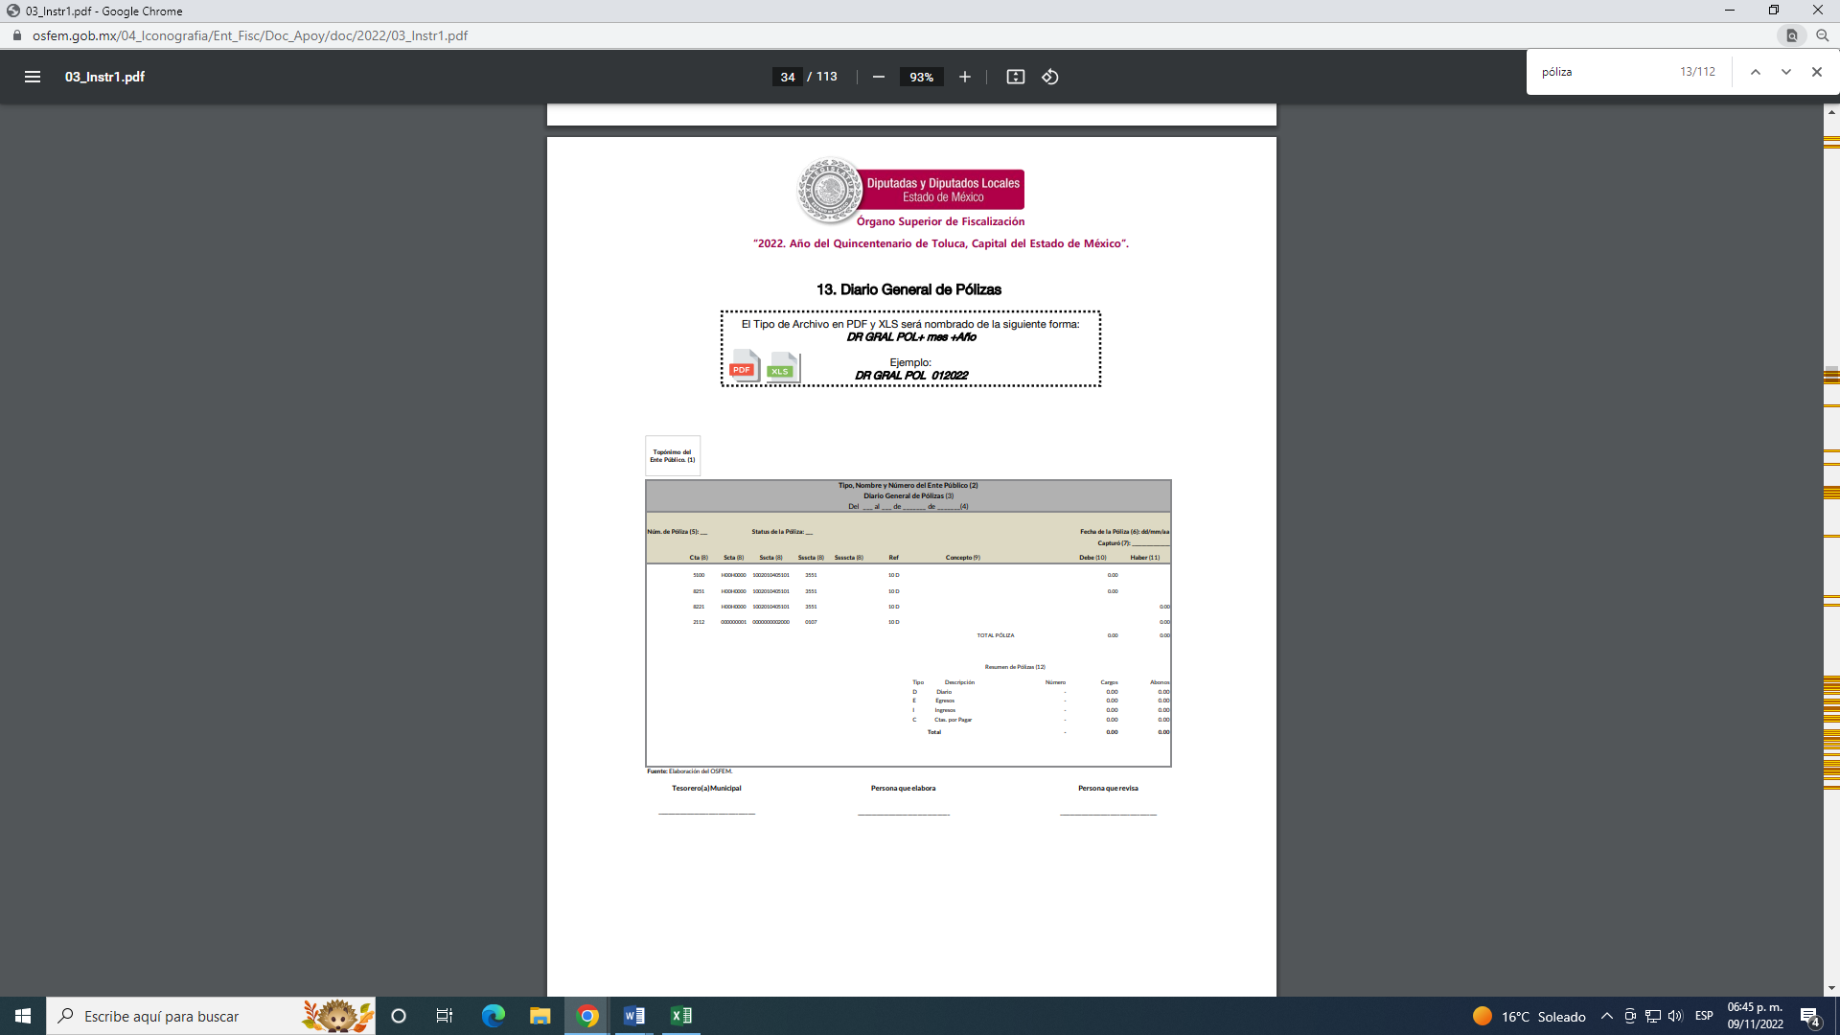
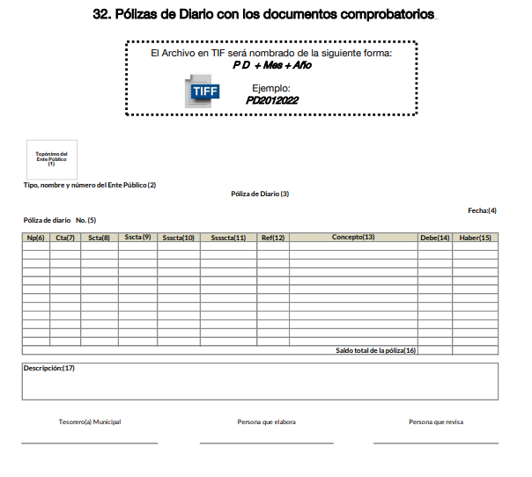

- Aunado a lo anterior, el citado instructivo especifica que las imágenes contenidas deben ser indexadas de manera que se permita su vinculación con la información financiera contenida en el Informe trimestral, de tal forma que al consultar la citada información financiera se pueda visualizar el soporte documental que justifique los registros contables.

- Por lo que todo registro contable y presupuestal deberá estar soportado con los documentos comprobatorios originales, como de manera enunciativa mas no limitativa son las facturas o pólizas, los que deberán permanecer en custodia y conservación de la Unidad administrativa correspondiente y a disposición del Órgano Superior de Fiscalización del Estado de México; por un término de cinco años contados a partir del ejercicio presupuestal siguiente al que corresponda.

- Atento a lo anterior, este Organismo Garante concluye conforme a derecho el modificar la respuesta otorgada por el SUJETO OBLIGADO, y se ordena entregar, en versión pública de ser procedente, las facturas de las erogaciones realizadas de enero a agosto de dos mil veintidós.

- Por otra parte, el particular solicitó conocer el costo de las máquinas para infracciones y equipos del programa alcoholímetro, requerimientos que se relacionan con adquisiciones de bienes y servicios, es necesario traer a contexto lo que dispone la Ley de Contratación Pública del Estado de México y Municipios en el Capítulo Quinto, el cual dispone lo siguiente:

CAPÍTULO QUINTO
DE LA INTEGRACIÓN Y FUNCIONES DE LOS COMITÉS

Artículo 22.- Los comités son órganos colegiados con facultades de opinión, que tienen por objeto auxiliar a la Secretaría, entidades, tribunales administrativos y ayuntamientos, en la substanciación de los procedimientos de adquisiciones y de servicios, de conformidad con el Reglamento y los manuales de operación.

En la Secretaría, en cada entidad, tribunal administrativo y ayuntamiento se constituirá un comité de adquisiciones y servicios.

La Secretaría, las entidades, los tribunales administrativos y los ayuntamientos se auxiliarán de un comité de arrendamientos, adquisiciones de inmuebles y enajenaciones.

Artículo 23.- Los comités de adquisiciones y de servicios tendrán las funciones siguientes:
I. Dictaminar sobre la procedencia de los casos de excepción al procedimiento de licitación pública.
II. Participar en los procedimientos de licitación, invitación restringida y adjudicación directa, hasta dejarlos en estado de dictar el fallo correspondiente, incluidos los que tengan que desahogarse bajo la modalidad de subasta inversa.
III. Emitir los dictámenes de adjudicación.
IV. Las demás que establezca el reglamento de esta Ley.

- Es así que, los Ayuntamientos, para la adquisición de bienes y servicios deben integrar el Comité correspondiente, que es un órgano colegiado con facultades de opinión que tienen por objeto auxiliar a los Ayuntamientos en la substanciación de los procedimientos.

- Asimismo, la referida Ley de Contratación, ahora en el Capítulo Sexto establece lo siguiente:

CAPÍTULO SEXTO
DE LOS PROCEDIMIENTOS DE ADQUISICIÓN
SECCIÓN PRIMERA
DISPOSICIONES GENERALES

Artículo 26.- Las adquisiciones, arrendamientos y servicios se adjudicarán a través de licitaciones públicas, mediante convocatoria pública.

Artículo 27.- La Secretaría, las entidades, los tribunales administrativos y los ayuntamientos podrán adjudicar adquisiciones, arrendamientos y servicios, mediante las excepciones al procedimiento de licitación que a continuación se señalan:
I. Invitación restringida.
II. Adjudicación directa.

Artículo 28.- La licitación pública, conforme a los medios que se utilicen, podrá ser:
I. Presencial, en la cual los licitantes exclusivamente podrán presentar sus propuestas en forma documental y por escrito, en sobre cerrado, durante el acto de presentación y apertura de propuestas, o bien, si así se prevé en la convocatoria a la licitación, mediante el uso del servicio postal.
Bajo esta modalidad, la o las juntas de aclaraciones, el acto de presentación y la apertura de propuestas se realizarán de manera presencial, a los cuales podrán asistir los licitantes.

II. Electrónica, en la cual exclusivamente se permitirá la participación de los licitantes a través de COMPRAMEX, se utilizarán medios de identificación electrónica, las comunicaciones producirán los efectos que señala la Ley para el Uso de Medios Electrónicos del Estado de México.

Bajo esta modalidad, la o las juntas de aclaraciones, el acto de presentación, la apertura de propuestas y el acto de fallo sólo se realizarán a través de COMPRAMEX y sin la presencia de los licitantes en dichos actos, y

III. Mixta, en la cual los licitantes, a su elección, podrán participar en forma presencial o electrónica en la o las juntas de aclaraciones, en el acto de presentación y en la apertura de propuestas, y el acto de fallo.

SECCIÓN SEGUNDA
DE LA LICITACIÓN PÚBLICA
Artículo 29.- En el procedimiento de licitación pública deberán establecerse los mismos requisitos y condiciones para todos los licitantes.

Todo licitante que satisfaga los requisitos de la convocatoria y de las bases de la licitación tendrá derecho a presentar su propuesta. Las entidades, los tribunales administrativos y los ayuntamientos proporcionarán a los interesados igual acceso a la información relacionada con la licitación, a fin de evitar favorecer a algún participante.

Artículo 30.- Las licitaciones públicas podrán ser:
I. Nacionales, cuando únicamente puedan participar personas de nacionalidad mexicana.
II. Internacionales, cuando puedan participar tanto personas de nacionalidad mexicana como extranjera.
…
Artículo 32.- La Secretaría, las entidades, los tribunales administrativos y los ayuntamientos, en términos de esta Ley, serán los responsables de llevar a cabo el procedimiento de licitación pública

SECCIÓN QUINTA
DE LA ADJUDICACIÓN DIRECTA
Artículo 48.- La Secretaría, las entidades, los tribunales administrativos y los ayuntamientos podrán adquirir bienes, arrendar bienes muebles e inmuebles y contratar servicios, mediante adjudicación directa, cuando:
I. La adquisición o el servicio sólo puedan realizarse con una determinada persona, por tratarse de obras de arte, titularidad de patentes, registros, marcas específicas, derechos de autor u otros derechos exclusivos.
II. La adquisición o el arrendamiento de algún inmueble sólo puedan realizarse con determinada persona, por ser el único bien disponible en el mercado inmobiliario que reúna las características de dimensión, ubicación, servicios y otras que requieran las dependencias, las entidades, los tribunales administrativos o los ayuntamientos para su buen funcionamiento o para la adecuada prestación de los servicios públicos a su cargo.
III. Se trate de servicios que requieran de experiencia, técnicas o equipos especiales, o se trate de la adquisición de bienes usados o de características especiales que solamente puedan ser prestados o suministrados por una sola persona.
IV. Sea urgente la adquisición de bienes, arrendamientos o servicios por estar en riesgo el orden social, la salubridad, la seguridad pública o el ambiente, de alguna zona o región del Estado; se paralicen los servicios públicos; se trate de programas o acciones de apoyo a la población para atender necesidades apremiantes, o concurra alguna causa similar de interés público.
V. Existan circunstancias que puedan provocar pérdidas o costos adicionales importantes al erario.
VI. Pueda comprometerse información de naturaleza confidencial para el Estado o municipios, por razones de seguridad pública.
VII. Existan circunstancias extraordinarias o imprevisibles derivadas de riesgo o desastre. En este supuesto, la adquisición, arrendamiento y servicio deberá limitarse a lo estrictamente necesario para enfrentar tal eventualidad.
VIII. Se hubiere rescindido un contrato, por causas imputables al proveedor o que la persona que habiendo resultado ganadora en una licitación, no concurra a la suscripción del contrato dentro del plazo establecido en esta Ley.

En estos supuestos, la Secretaría, la entidad, el tribunal administrativo o el ayuntamiento podrá adjudicar el contrato al licitante que haya presentado la propuesta solvente más cercana a la ganadora y así, sucesivamente. En todo caso, la diferencia de precio no deberá de ser superior al diez por ciento, respecto de la propuesta ganadora.
IX. Se hubiere declarado desierto un procedimiento de invitación restringida.
X. Cuando se aseguren condiciones financieras que permitan al Estado o a los municipios cumplir con la obligación de pago de manera diferida, sin que ello implique un costo financiero adicional o que habiéndolo, sea inferior al del mercado, o
XI. El importe de la operación no rebase los montos establecidos en el Presupuesto de Egresos del Gobierno del Estado del ejercicio correspondiente. Tratándose de arrendamientos de inmuebles se entenderá por importe de la operación el monto mensual de la renta.

Las dependencias, las entidades, los tribunales administrativos y los ayuntamientos se abstendrán de fraccionar el importe de las operaciones, con el propósito de quedar comprendidos en este supuesto de excepción. La Secretaría de la Contraloría y los órganos de control interno, en el ámbito de su competencia, vigilarán el cumplimiento de esta disposición.

XII. Se trate de bienes producidos por sociedades cooperativas, de producción rural, de interés colectivo, de solidaridad social, sociedades y asociaciones de fin social, cuyo objeto no sea preponderantemente lucrativo, producidos en el Estado de México y adquiridos directamente a éstas. Artículo

49.- El procedimiento de adjudicación directa se substanciará con arreglo a el reglamento de esta Ley.

Artículo 50.- Las disposiciones relativas a los procedimientos de adquisición establecidas en este capítulo serán aplicables a los arrendamientos de bienes muebles e inmuebles, con arreglo al reglamento de esta Ley.

SECCIÓN CUARTA
DE LA INVITACIÓN RESTRINGIDA

Artículo 44.- La Secretaría, las entidades, los tribunales administrativos y los ayuntamientos podrán adquirir y contratar servicios mediante invitación restringida, cuando:
I. Se hubiere declarado desierto un procedimiento de licitación, o
II. El importe de la operación no exceda de los montos establecidos por el Presupuesto de Egresos del Gobierno del Estado de México del ejercicio correspondiente.
La Secretaría, las entidades, los tribunales administrativos y los ayuntamientos se abstendrán de fraccionar el importe de las operaciones, con el propósito de quedar comprendidos en este supuesto de excepción. La Secretaría de la Contraloría y los órganos de control interno, en el ámbito de su competencia, vigilarán el cumplimiento de esta disposición.

En la invitación deberá especificarse si en el proceso de asignación aplicará la modalidad de subasta inversa.

Artículo 45.- El procedimiento establecido en el artículo anterior, comprende la invitación de tres personas cuando menos, que serán seleccionadas de entre las que se inscriban en el catálogo de proveedores cuando exista el número de proveedores referidos.
Artículo 46.- El procedimiento de invitación restringida se desarrollará en los términos de la licitación pública, a excepción de la publicación de la convocatoria.
Artículo 47.- El procedimiento de invitación restringida se declarará desierto, cuando no se presente propuesta alguna que cumpla con los requisitos establecidos en las bases.

- Es así que, de acuerdo a la Ley de Contratación antes citada, para la adquisición de bienes y servicios se puede realizar mediante tres modalidad, licitación pública, invitación restringida y adjudicación directa, cada una modalidad cuenta con características propias para que se lleve a cabo.

- Adicionalmente, el artículo 92 fracción fracciones XXIX de la Ley de Transparencia y Acceso a la Información Pública del Estado de México y Municipios, el cual establece lo siguiente:

Artículo 92. Los sujetos obligados deberán poner a disposición del público de manera permanente y actualizada de forma sencilla, precisa y entendible, en los respectivos medios electrónicos, de acuerdo con sus facultades, atribuciones, funciones u objeto social, según corresponda, la información, por lo menos, de los temas, documentos y políticas que a continuación se señalan:
…
XXIX. La información sobre los procesos y resultados sobre procedimientos de adjudicación directa, invitación restringida y licitación de cualquier naturaleza, incluyendo la versión pública del expediente respectivo y de los contratos celebrados, que deberán contener, por los menos, lo siguiente:

a) De licitaciones públicas o procedimientos de invitación restringida:
1) La convocatoria o invitación emitida, así como los fundamentos legales aplicados para llevarla a cabo;
2) Los nombres de los participantes o invitados;
3) El nombre del ganador y las razones que lo justifican;
4) El área solicitante y la responsable de su ejecución;
5) Las convocatorias e invitaciones emitidas;
6) Los dictámenes y fallo de adjudicación;
7) El contrato y, en su caso, sus anexos;
8) Los mecanismos de vigilancia y supervisión, incluyendo en su caso, los estudios de impacto urbano y ambiental, según corresponda;
9) La partida presupuestal, de conformidad con el clasificador por objeto del gasto, en el caso de ser aplicable;
10) Origen de los recursos especificando si son federales, estatales o municipales, así como el tipo de fondo de participación o aportación respectiva;
11) Los convenios modificatorios que, en su caso, sean firmados, precisando el objeto y la fecha de celebración;
12) Los informes de avance físico y financiero sobre las obras o servicios contratados;
13) El convenio de terminación; y
14) El finiquito.

b) De las adjudicaciones directas:
1) La propuesta enviada por el participante;
2) Los motivos y fundamentos legales aplicados para llevarla a cabo;
3) La autorización del ejercicio de la opción;
4) En su caso, las cotizaciones consideradas, especificando los nombres de los proveedores y sus montos;
5) El nombre de la persona física o jurídica colectiva adjudicada;
6) La unidad administrativa solicitante y la responsable de su ejecución;
7) El número, fecha, el monto del contrato y el plazo de entrega o de ejecución de los servicios u obra;
8) Los mecanismos de vigilancia y supervisión, incluyendo, en su caso, los estudios de impacto urbano y ambiental, según corresponda;
9) Los informes de avance sobre las obras o servicios contratados;
10) El convenio de terminación; y
11) El finiquito.

- Es así que, cuando los Sujetos Obligados realicen procedimientos de adquisición de bienes o servicios, bajo cualquier modalidad, ya sea licitación pública, invitación restringida o adjudicación directa, existe la obligación de hacer pública toda la información al respecto, conforme al artículo 92 fracción XXIX inciso a) y b), en los medios electrónicos tales como lo es el IPOMEX del Sujeto Obligado, incluyendo los montos de contratación, facturas y el contrato correspondiente, en consecuencia, el Sujeto Obligado deberá entregar los documentos donde conste el costo total de la adquisición de aparatos para infracciones y equipo del programa alcoholímetro.

- Un aspecto importante a considerar es que no se advierte que señale o precise una temporalidad de la cual requiere la información; en consecuencia, el Sujeto Obligado debe realizar una búsqueda exhaustiva y razonable de la información a efecto de que proporcione la que corresponde al año inmediato anterior a la fecha en la que se presentó la solicitud, es decir, del once (11) de agosto de dos mil veintiuno al once (11) de agosto de dos mil veintidós.

- Sirve de sustento a lo anterior el criterio número 9/13 emitido por el entonces Instituto Federal de Acceso a la Información Pública, cuyo texto y sentido literal es el siguiente:

“Periodo de búsqueda de la información, cuando no se precisa en la solicitud de información. El artículo 40, fracción II de la Ley Federal de Transparencia y Acceso a la Información Pública Gubernamental, señala que los particulares deberán describir en su solicitud de información, de forma clara y precisa, los documentos requeridos. En ese sentido, en el supuesto de que el particular no haya señalado el periodo sobre el que requiere la información, deberá interpretarse que su requerimiento se refiere al del año inmediato anterior contado a partir de la fecha en que se presentó la solicitud. Lo anterior permite que los sujetos obligados cuenten con mayores elementos para precisar y localizar la información solicitada.”

- Por último y no menos importante, en el requerimiento relacionado con dictámenes presupuestales, el Servidor Público Habilitado manifestó que la Tesorería no cuenta con los dictámenes presupuestales, ya que sólo realiza la revisión y afectación presupuestal.

- De la lectura a la solicitud, se aprecia que requiere dictámenes presupuestales, sin embargo, no se aprecia que el Sujeto Obligado deba realizar dichos documentos en el ejercicio de sus funciones, atribuciones y competencias; no obstante, no debe pasar desapercibido que el Derecho de Acceso a la Información Pública, a diferencia de otros derechos, permite que los propios particulares actúen sin la necesidad de contar con un representante legal, conforme lo señala el artículo 152 y 178 de la Ley de Transparencia y Acceso a la Información Pública del Estado de México y Municipios:

Artículo 152. Cualquier persona por sí misma o a través de su representante, podrá presentar solicitud de acceso a información ante la Unidad de Transparencia, a través del sistema electrónico o de la Plataforma Nacional, en la oficina u oficinas designadas para ello, vía correo electrónico, correo postal, mensajería, telégrafo, verbalmente o cualquier medio aprobado por el Instituto o por el Sistema Nacional.
…
Artículo 178. El solicitante podrá interponer, por sí mismo o a través de su representante, de manera directa o por medios electrónicos, recurso de revisión ante el Instituto o ante la Unidad de Transparencia que haya conocido de la solicitud dentro de los quince días hábiles, siguientes a la fecha de la notificación de la respuesta.

- De la interpretación de los preceptos legales en cito, se determina que los particulares pueden interponer la solicitud y posteriormente recurso de revisión por sí mismos o a través de un representante; ante dicha aseveración, se desconoce si en el presente asunto el particular formuló su solicitud por medio de un representante legal experto en la materia o por sí mismo, a falta de dicho elemento, se presume que los particulares presentan su solicitud por sí mismos y que éstos, pueden no ser expertos en la materia y conocer desconocer los documentos idóneos que contengan la información requerida.

- Es por ello que, al no tener certeza si los particulares actúan a través de un representante legal que nace la necesidad de actuar bajo estricto apego al principio de eficacia y con fundamento en los artículos 13 y 181 penúltimo párrafo de la Ley de Transparencia y Acceso a la Información Pública del Estado de México y Municipios deberá suplir dicha deficiencia a favor del recurrente, en el sentido de identificar el documento que dé cuenta de lo requerido, sirven de sustento los criterios 28/10 y 016/2017 emitidos por el entonces Instituto Federal de Acceso a la Información Pública y Protección de Datos Personales y el Instituto Nacional de Transparencia, Acceso a la Información y Protección de Datos Personales respectivamente, mismos que mencionan lo siguiente:

“Cuando en una solicitud de información no se identifique un documento en específico, si ésta tiene una expresión documental, el sujeto obligado deberá entregar al particular el documento en específico. La Ley Federal de Transparencia y Acceso a la Información Pública Gubernamental tiene por objeto garantizar el acceso a la información contenida en documentos que los sujetos obligados generen, obtengan, adquieran, transformen o conserven por cualquier título; que se entienden como cualquier registro que documente el ejercicio de las facultades o la actividad de los sujetos obligados sin importar su fuente o fecha de elaboración. En este sentido, cuando el particular lleve a cabo una solicitud de información sin identificar de forma precisa la documentación específica que pudiera contener dicha información, o bien pareciera que más bien la solicitud se constituye como una consulta y no como una solicitud de acceso en términos de la Ley Federal de Transparencia y Acceso a la Información Pública Gubernamental, pero su respuesta puede obrar en algún documento, el sujeto obligado debe dar a la solicitud una interpretación que le dé una expresión documental. Es decir, si la respuesta a la solicitud obra en algún documento en poder de la autoridad, pero el particular no hace referencia específica a tal documento, se deberá hacer entrega del mismo al solicitante.”

Expresión documental. Cuando los particulares presenten solicitudes de acceso a la información sin identificar de forma precisa la documentación que pudiera contener la información de su interés, o bien, la solicitud constituya una consulta, pero la respuesta pudiera obrar en algún documento en poder de los sujetos obligados, éstos deben dar a dichas solicitudes una interpretación que les otorgue una expresión documental.
(Énfasis añadido)
- Es por lo anterior que los Sujetos Obligados en la atención a las solicitudes, deben verificar si entre sus funciones, atribuciones y competencias generan documentos donde consta la información requerida por los particulares, cuando estos últimos no especifiquen un documento al que deseen tener acceso.

- Por tal motivo, es necesario traer a contexto la Ley de Fiscalización Superior del Estado de México, toda vez que señala que los municipios que conforman el Estado de México, entre ellos el SUJETO OBLIGADO, es considerado como ente fiscalizable, como así lo señala el artículo 4 fracción II de la Ley de Fiscalización Superior del Estado de México, el cual señala:
“Artículo 4. Son sujetos de fiscalización:
…
- Los municipios del Estado de México…” (Sic)

- Asimismo, el ordenamiento legal referido señala en su artículo 8, fracción XI, que el Órgano Superior de Fiscalización del Estado de México, tiene como una de sus atribuciones el de emitir los Lineamientos Integración del Informe Trimestral de los Sujetos de Fiscalización Municipales para el Ejercicio 2022, como así se advierte a continuación:

“Artículo 8. El Órgano Superior tendrá las siguientes atribuciones:
…
XI. Establecer los lineamientos, criterios, procedimientos, métodos y sistemas para las acciones de control y evaluación, necesarios para la fiscalización de las cuentas públicas y los informes trimestrales…” (Sic)

- En este punto específico de la solicitud, se aprecia que el particular, requiere conocer información que se encuentra en el Módulo 1, relacionada con Dictámenes de Estados Financieros, el cual refiere lo siguiente:
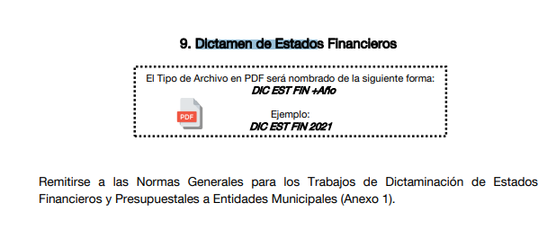
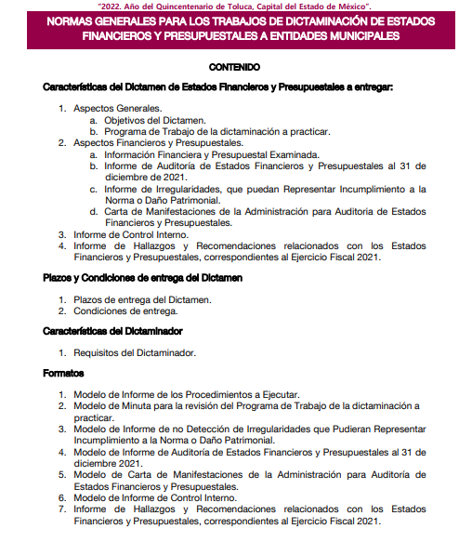
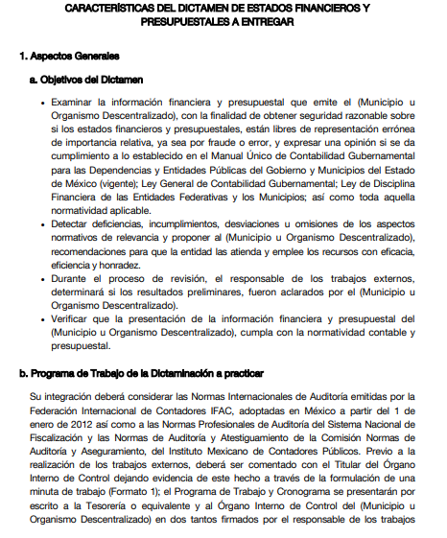
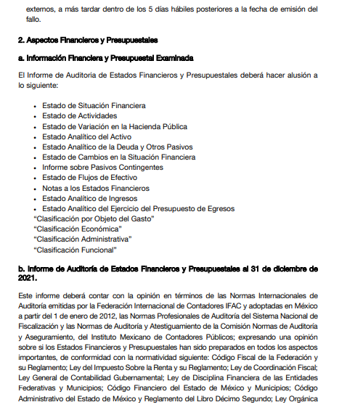


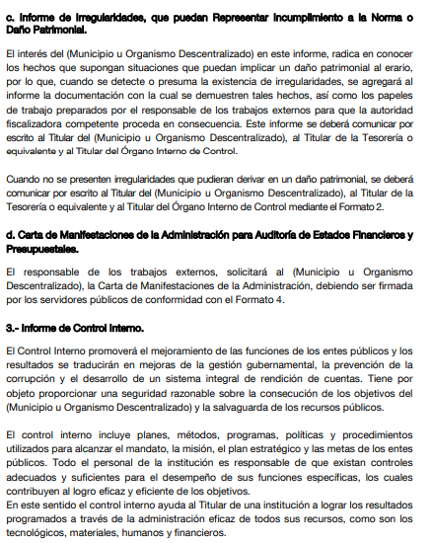
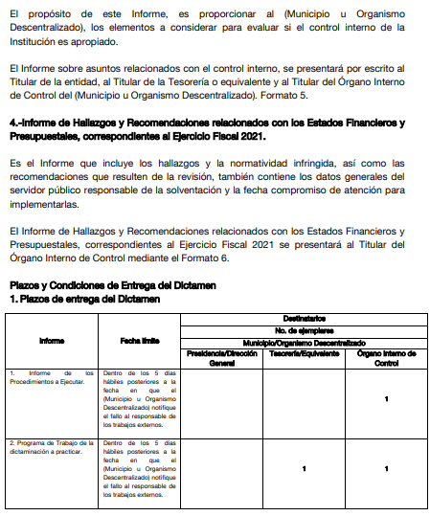
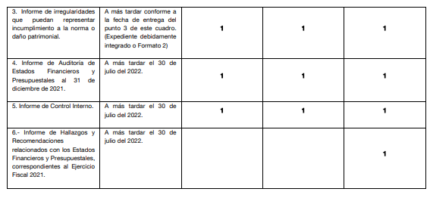

- El objetivo del Dictamen es examinar la información financiera y presupuestal que emite el Sujeto Obligado, con la finalidad de obtener seguridad razonable sobre si los estados financieros presupuestales, están libres de representación errónea de importancia relativa, así como el verificar que la presentación de la información financiera y presupuestal cumple con la normatividad contable y presupuestal.

- Entre sus apartados e integración, el dictamen cuenta con un formato 2 denominado Modelo de Minuta para la revisión del programa de trabajo a practicar que incluye lugar y fecha y cargo y nombre de los participantes, los cuales son el Presidente Municipal, Tesorero, Titular del Órgano Interno de Control, Jefe de Departamento de Contabilidad y encargados de auditoría, además de que, al ser un documento que integra el módulo 1, es información que debe ser generada, administrada y poseída por el Sujeto Obligado, no pasa desapercibido que dichos documentos son proporcionados de manera anual, como se observa en la siguiente imagen de referencia:

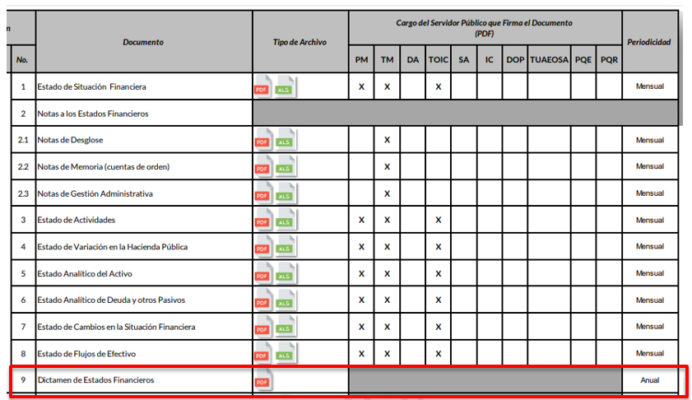

- Sin embargo, en las consideraciones adicionales del documento denominado “Presentación de la Capacitación” precisamente en las consideraciones adicionales se menciona que el Dictamen de Estados Financieros del ejercicios fiscal 2021, se entregarán en el segundo trimestre, por lo que se encuentra dentro del límite temporal señalado por el particular.

- Por otra parte, dentro de las obligaciones fiscales de los Sujetos Obligados se cuenta con la obligación de generar el Dictamen de Reconducción y Actualización Programática-Presupuestal para resultados

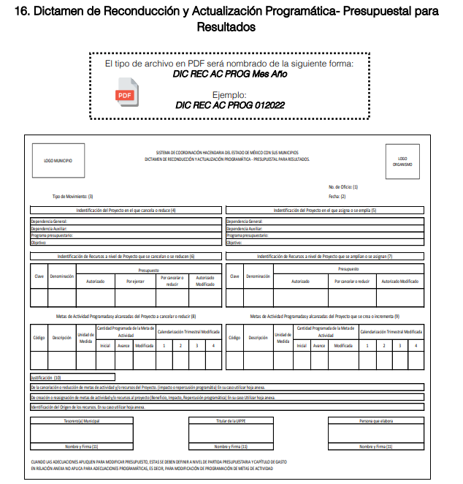

- Dicho dictamen se realizará únicamente cuando el ente fiscalizable realice modificaciones al Egreso o Metas y deberá contener los siguientes elementos:

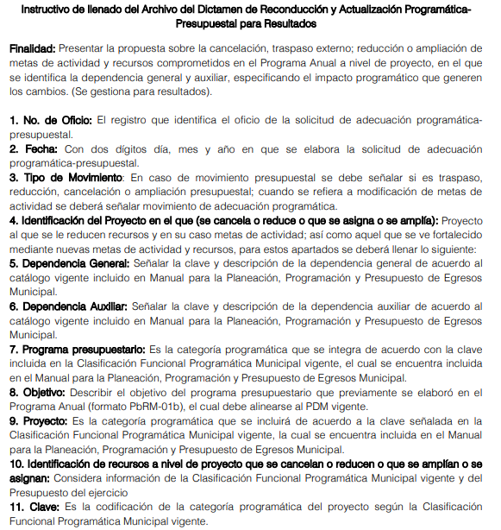

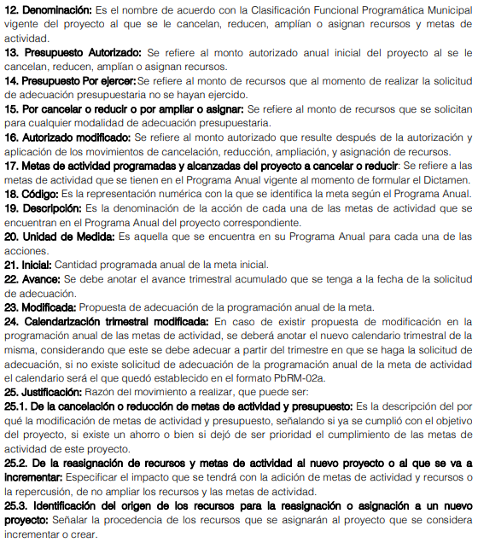
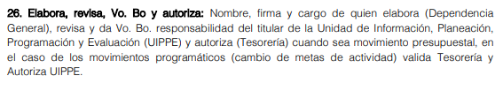
- De lo anterior, se aprecia que el Sujeto Obligado debe elaborar dichos dictámenes en aquellos trimestres que existan reconducciones o actualizaciones al presupuesto o metas, de lo contrario es información que no se debe generar.

- Ahora bien, se aprecia que el área que da contestación a la solicitud de acceso a la información es la Tesorería, sin que se haya turnado la solicitud a las demás áreas que de acuerdo a sus funciones, atribuciones y competencias deban generar, administrar o poseer la información.

- Los Sujetos Obligados, en materia de transparencia, en todo momento deben apegar su actuar conforme lo establece la Ley de Transparencia y Acceso a la Información Pública del Estado de México y Municipios.

- Las funciones que realizan las Unidades de Transparencia de los Sujetos Obligados es fundamental para el correcto cumplimiento del derecho de acceso a la información, pues son el vínculo entre los particulares y la información que requieren, además, su obligación es realizar, con efectividad, los trámites internos necesarios para la atención de las solicitudes de información, es decir, deben otorgar respuestas concisas, contundentes y certeras, además de estar en estricto apego a lo que la normatividad en la materia establece.

- En el presente asunto en particular, el Titular de la Unidad de Transparencia turnó la solicitud solamente a un área, misma que manifestó que se debe clasificar como reservada y confidencial.

- Con la respuesta emitida, el Sujeto Obligado omitió el contenido de la Ley de Transparencia y Acceso a la Información Pública del Estado de México y Municipios, en el artículo 162, mismo del que se inserta su contenido:

Artículo 162. Las unidades de transparencia deberán garantizar que las solicitudes se turnen a todas las Áreas competentes que cuenten con la información o deban tenerla de acuerdo a sus facultades, competencias y funciones, con el objeto de que realicen una búsqueda exhaustiva y razonable de la información solicitada.

- Las unidades de transparencia deberán turnar las solicitudes de acceso a la información a las áreas correspondientes para que estas a su vez, manifestarán lo conducente; situación que no se materializó, puesto que el Titular de la Unidad de Transparencia fue omiso en realizar tal acción.

- La búsqueda exhaustiva y razonable de la información con su debida comprobación, es una herramienta que permite brindar mayor certeza a los particulares sobre las acciones que realizan los sujetos obligados para atender las solicitudes de información. Asimismo, con dicha herramienta se refleja el grado de compromiso que tienen como autoridades para el debido cumplimiento y tutela del derecho constitucional y convencionalmente reconocido que es el derecho de acceso a la información.

- La falta de carteo o turno de las Unidades de Transparencia a las diferentes áreas que integran la estructura orgánica de los Sujetos Obligados, podrían causar una afectación o restricción al derecho ejercido por los particulares; tal y como sucedió en el presente asunto en particular.

- En consecuencia, se ORDENA al Sujeto Obligado realizar una búsqueda exhaustiva y razonable a efecto de localizar y poner a disposición del particular la información relacionada con los Dictámenes de Estados Financieros y Dictámenes de Reconducción y Actualización Programática – Presupuestal del uno (1) de enero al treinta y uno (31) de agosto de dos mil veintidós.

- De ser el caso que no se cuente con la información relacionada con Dictámenes de Reconducción y Actualización Programática – Presupuestal, el Sujeto Obligado deberá manifestar las razones por las que no se cuenta con la información.

QUINTO. De la versión pública.

Nociones generales.

- Debe destacarse que, debido a la naturaleza de la información solicitada, eventualmente pudiera obrar datos personales susceptibles de protegerse, así como información susceptible de clasificarse como reservada, el Sujeto Obligado deberá de hacer la adecuada versión pública, protegiendo los datos que no son susceptibles de ser proporcionados.

- No pasa desapercibido para este Órgano Garante que los Sujetos Obligados serán responsables de los datos personales en su posesión y que, en caso de localizarse datos concernientes a terceros, éstos no podrán difundir, distribuir o comercializar los datos personales. Cabe destacar que, para la realización de la clasificación de la información, se deben seguir una serie de pasos y procedimientos, por lo que es menester reiterar los mismos:

a) Requisitos previos. | Los artículos 100 y 122 de la Ley Estatal y de la Ley General, respectivamente, señalan que si los Sujetos Obligados determinan que la información actualiza alguno de los supuestos de clasificación, es deber de los titulares de las áreas proponer su clasificación y no del Comité de Transparencia.  Al hacerlo tienen que precisar de qué información se trata, señalando el supuesto de clasificación (confidencialidad o reserva).  Además, se debe señalar el procedimiento, de los tres que establecen los artículos 132 y 106 de la Ley Estatal y General, respectivamente.  El último de estos requisitos previos consiste en que no se pueden emitir acuerdos de carácter general ni particular, esto es, no se puede hacer un acuerdo para clasificar de manera general todos los documentos de un expediente o área, sin individualizar su análisis y tampoco se puede hacer un acuerdo por cada dato que se vaya a clasificar dentro de un documento con diez datos, por ejemplo, susceptibles de ser clasificados.
b) Supuestos de clasificación. | Las disposiciones constitucionales y legales en la materia establecen los dos supuestos generales para clasificar la información: por reserva y por confidencialidad.  Los artículos 116 y 143 de la Ley Estatal y de la Ley General, respectivamente, señalan los supuestos para que la información pueda ser clasificada como confidencial. Mientras que los artículos 105 y 130 de la Ley Estatal y de la Ley General, respectivamente, señalan que la aplicación de estos supuestos debe realizarse de manera restrictiva y limitada, por lo que debe acreditarse que se cumple con esta condición y no se pueden ampliar las excepciones o supuestos de clasificación aduciendo analogía o mayoría de razón.  El Sujeto Obligado debe identificar claramente el tipo de información y hacer un juicio de subsunción o encaje para acreditar que el supuesto de hecho corresponde estrictamente con la hipótesis jurídica. Esto también lo debe de realizar el servidor público habilitado y el titular del área que administra la información.
c) Formalidades para emitir el acuerdo de clasificación. | El Comité de Transparencia, según lo dispuesto en los artículos cuenta con las facultades para aprobar, modificar o revocar la clasificación de la información que haya propuesto.  Es necesario que el acto reúna con los requisitos elementales, entre ellos, que la autoridad que va a emitir el acto de autoridad sea la legalmente facultada para ello.  La decisión de aprobar, modificar o revocar la clasificación deberá de asentarse en un documento que registre la determinación a la que se llegue después de un análisis minucioso a partir de lo propuesto por el Titular del I. área que administra la información, cuyo análisis debe integrarse en la agenda de los asuntos a tratar en las sesiones, se insiste, a partir de las decisiones adoptadas previamente por los titulares de áreas y que son sujetas a control, en primera instancia, por el Comité de Transparencia.
d) Requisitos de fondo del acuerdo de clasificación. | Como se ha señalado antes, al hacer el juicio de subsunción o encaje entre el supuesto de hecho y la hipótesis jurídica, se debe acreditar la estricta correspondencia entre un elemento y otro. Ahora, en esta parte del procedimiento, que se desahoga en sede del Comité de Transparencia, la ley señala que la carga de la prueba, para justificar las restricciones, corresponde a los Sujetos Obligados, por lo que deberán fundar y motivar debidamente la clasificación.  De lo anterior, se desprende que para una correcta clasificación total o parcial, esto es determinar los datos que se suprimen en las versiones públicas, es necesario fundar y motivar, de manera correcta, la clasificación; considerando que todo acto que la autoridad pronuncie en el ejercicio de sus atribuciones, debe expresar los fundamentos legales que le dieron origen y las razones por las que se deben aplicar al caso concreto.  Así, en un acto de autoridad se cumple con la debida fundamentación cuando se cita el precepto legal aplicable al caso concreto y la debida motivación cuando se expresan las razones, motivos o circunstancias que tomó en cuenta la autoridad para adecuar el hecho a los fundamentos de derecho. De este modo, la persona que se sienta afectada pueda impugnar la decisión, permitiéndole una real y auténtica defensa.  En ese mismo sentido, el numeral trigésimo tercero fracción V de los Lineamientos Generales, precisa que para motivar la clasificación se deben acreditar las circunstancias de tiempo, modo y lugar.  Ahora bien, para cada caso además de fundar y motivar, se debe identificar con claridad que datos contenidos en las documentales que son susceptibles de suprimirse, por ejemplo; Clave Única de Registro de Población (CURP), Registro Federal de Contribuyentes (R.F.C.), claves de seguros, préstamos o descuentos personales, secretos bancario, fiduciario, industrial, comercial, fiscal, bursátil y postal, cuya titularidad corresponda a particulares, entre otros.
e) Condiciones especiales de la clasificación de la información como confidencial. | Los artículos 148 y 120 de la Ley Estatal y de la Ley General, respectivamente, establecen que aun tratándose de datos personales, se podrán proporcionar, incluso sin solicitar el consentimiento de su titular.  En el caso de lo señalado en la fracción IV, será el Instituto quien deba aplicar la prueba de interés público, considerando también que como recientemente ha discutido la Suprema Corte de Justicia de la Nación, los servidores públicos nos encontramos sujetos a un régimen menor de protección.  Pero si la información que se pretende clasificar como confidencial no se encuentra en los supuestos de los artículos señalados y es posible, se deberá consultar al titular de los datos si permite o no el acceso. De no ser posible, la realización de la consulta, procede, fundando y motivando, la clasificación.

- Si el servidor público incumple con estas formalidades y entrega la información sin proteger los datos personales incumple con lo que estipula las disposiciones legales establecidas, asimismo que si entrega un documento testado sin el debido acuerdo de clasificación.

- Por lo anteriormente expuesto y fundado, este ÓRGANO GARANTE emite los siguientes:

R E S O L U T I V O S
PRIMERO. Resultan parcialmente fundadas las razones o motivos de inconformidad hechos valer en el recurso de revisión 14468/INFOEM/IP/RR/2022 en términos de los Considerandos CUARTO y QUINTO de la presente resolución.

SEGUNDO. Se MODIFICA la respuesta emitida por el Ayuntamiento de Toluca y se ORDENA entregar vía Sistema de Acceso a la Información Mexiquense (SAIMEX, previa búsqueda exhaustiva y razonable, de ser el caso en versión pública, la siguiente información:

- Documento donde consten los egresos realizados por cualquier concepto del uno del uno (1) de enero al once (11) de agosto de dos mil veintidós;

- Documento donde conste el gasto de equipo adquirido para realizar infracciones y equipo adquirido para el programa de alcoholímetro del once (11) de agosto de dos mil veintiuno al once (11) de agosto de dos mil veintidós; y,

- Dictámenes de Estados Financieros y Dictámenes de Reconducción y Actualización Programática – Presupuestal del uno (1) de enero al once (11) de agosto de dos mil veintidós.

Para efectos de lo anterior se deberá emitir el Acuerdo del Comité de Transparencia en términos de los artículos 49 fracción VIII y 132 fracción II de la Ley de Transparencia y Acceso a la Información Pública del Estado de México y Municipios, en el que funde y motive las razones sobre los datos que se supriman o eliminen dentro del soporte documental respectivo objeto de las versiones públicas que se formulen y se ponga a disposición de la parte recurrente.

De ser el caso que no se cuente con la información señalada en el numeral 3, relativa a los Dictámenes de Reconducción y Actualización Programática – Presupuestal, el Sujeto Obligado deberá de manifestar las razones que expliquen las causas por las que no se cuenta con la información.

TERCERO. NOTIFÍQUESE la presente resolución al Titular de la Unidad de Transparencia del Sujeto Obligado, para que conforme al artículo 186 último párrafo, 189 segundo párrafo y 194 de la Ley de Transparencia y Acceso a la Información Pública del Estado de México y Municipios; dé cumplimiento a lo ordenado dentro del plazo de diez días hábiles, e informe a este Instituto en un plazo de tres días hábiles siguientes sobre el cumplimiento dado a la presente y, se le apercibe que en caso de negarse a cumplir la presente resolución o hacerlo de manera parcial, se le impondrá una medida de apremio de conformidad con lo previsto en los artículos 198, 200, fracción III; 214, 215 y 216 de la Ley de Transparencia y Acceso a la Información Pública del Estado de México y Municipios.

CUARTO. De conformidad con el artículo 198 de la Ley de Transparencia y Acceso a la Información Pública del Estado de México y Municipios, de considerarlo procedente, el Sujeto Obligado de manera fundada y motivada, podrá solicitar una ampliación de plazo para el cumplimiento de la presente resolución.

QUINTO. Notifíquese al RECURRENTE la presente resolución vía SAIMEX.

SEXTO. Se hace del conocimiento del RECURRENTE que, de conformidad con lo establecido en el artículo 196 de la Ley de Transparencia y Acceso a la Información Pública del Estado de México y Municipios, en caso de que considere que la resolución le cause algún perjuicio podrá impugnarla vía juicio de amparo en los términos de las leyes aplicables.
ASÍ LO RESUELVE, POR UNANIMIDAD DE VOTOS, EL PLENO DEL INSTITUTO DE TRANSPARENCIA, ACCESO A LA INFORMACIÓN PÚBLICA Y PROTECCIÓN DE DATOS PERSONALES DEL ESTADO DE MÉXICO Y MUNICIPIOS, CONFORMADO POR LOS COMISIONADOS JOSÉ MARTÍNEZ VILCHIS; MARÍA DEL ROSARIO MEJÍA AYALA; SHARON CRISTINA MORALES MARTÍNEZ; LUIS GUSTAVO PARRA NORIEGA Y GUADALUPE RAMÍREZ PEÑA, EN LA DÉCIMA OCTAVA SESIÓN ORDINARIA CELEBRADA EL DIECISIETE (17) DE MAYO DE DOS MIL VEINTITRÉS, ANTE EL SECRETARIO TÉCNICO DEL PLENO ALEXIS TAPIA RAMÍREZ.

Convención Americana sobre Derechos Humanos. Artículo 13.
Constitución Política de los Estados Unidos Mexicanos. Artículo sexto, sección A, fracción I.
Corte Interamericana de Derechos Humanos. Caso Claude Reyes y otros vs. Chile. Sentencia de 19 de septiembre de 2006. Serie C. No. 151. Párr. 86.
Ibídem. Parr. 87.
Ley de Transparencia y Acceso a la Información Pública del Estado de México y Municipios. Artículo 9. … II. Eficacia: Obligación del Instituto para tutelar, de manera efectiva, el derecho de acceso a la información; …
En Perú la Ley del Procedimiento Administrativo General LEY N° 27444 señala: “1.7 Principio de presunción de veracidad.- En la tramitación del procedimiento administrativo, se presume que los documentos y declaraciones formulados por los administrados en la forma descrita por esta Ley, responden a la verdad de los hechos que ellos afirman. Esta presunción admite prueba en contrario.”
Artículo 13. El Instituto, en el ámbito de sus atribuciones, deberá suplir cualquier deficiencia para garantizar el ejercicio del derecho de acceso a la información.
Artículo 181. … … Durante el procedimiento deberá aplicarse la suplencia de la queja a favor del recurrente, sin cambiar los hechos expuestos, asegurándose de que las partes puedan presentar, de manera oral o escrita, los argumentos que funden y motiven sus pretensiones.
Fracción IV. Artículo 53. Ibídem.

